Орлова Анжела Валерьевна
МБДОУ детский сад №8 "Тополек"
г. Петровска Саратовской области
Воспитатель
Беседа: "В хвойном лесу"
Воспитатель показывает картины хвойного леса.
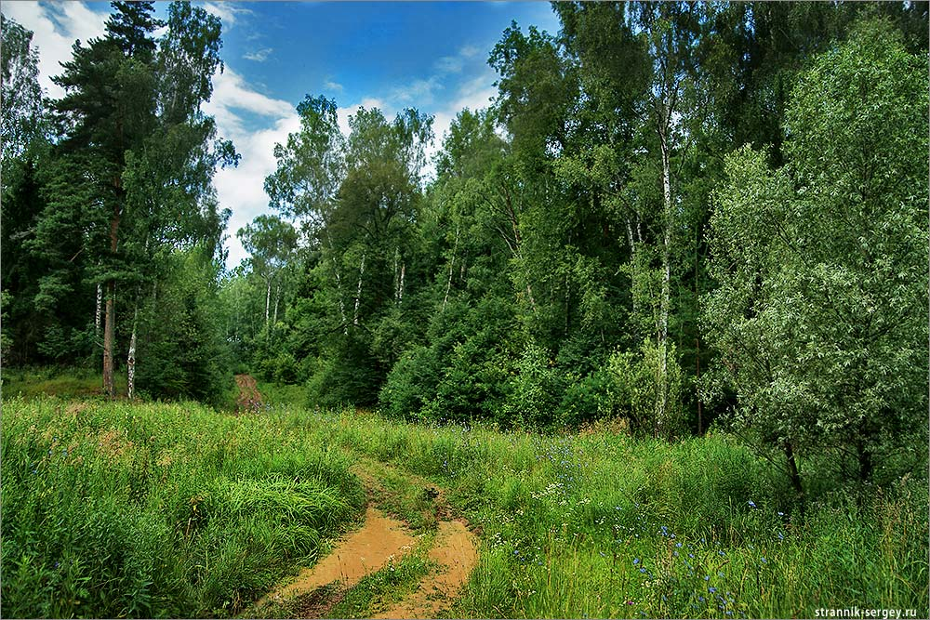
Воспитатель: Что вы видите на картине? Что растет в лесу ?( Деревья, кустарники. Названия животных сопровождается показом картинок). какие деревья вы видите на картине? ( Сосна, кедр, лиственница).
Как называются их листья ? ( Хвоя).Лес, в котором растут сосна, кедр, ель, лиственница, называется хвойным. Еще в лесу обитают разные животные и птицы. каких вы знаете? ( Медведь, белка, лиса, дятел).
Это какие животные ? ( Дикие).
Лес - это жилище для животных. У каждого животного есть сой дом. Они очень хорошо приспособлены к жизни в лесу. Как называется домик белки? ( Дупло). Чем она питается? ( Грибами, шишками). Где спит зимой медведь?( В берлоге). Что он любит есть? ( Ягоды, грибв). на кого охотится лиса ? ( На зайцев). куда прячется лиса от хищников? ( В нору). Как называется домик птиц? ( Гнездо). Чем они питаются в лесу? ( Хвоей, травой, ягодами, грибами). Я вам предлагаю поиграть в игру " Назови детенышей животных". ( У лисы- лисенок, и т.д.)
А теперь поиграем в игру " Кто чем питается?". ( Медведь питается ягодами, грибами) и т.д. Если в лесу сорвать все ягоды и грибы, что произойдет?
( нечего будет кушать). Деревья в лесу можно ломать и рубить? ( нет). А почему? ( Приносят пользу, очищают воздух). Ягоды и грибы можно выдирать в лесу с корнем? ( Нет. ) А как нужно собирать ягоды и грибы
( Аккуратно и бережно). Животных и птиц нужно охранять и беречь.

